2016-10-10工作日志
1.已完成的工作内容
Android Studio布局的学习
2.工作成果
日报登陆系统
<LinearLayout
android:background="#00ff00"
android:layout_width="match_parent"
android:layout_height="200dp">

<TextView
android:text="日报登陆系统"
android:textSize="50dp"
android:gravity="center"
android:layout_width="388dp"
android:layout_height="86dp" />
</LinearLayout>

<LinearLayout
android:orientation="horizontal"
android:layout_width="match_parent"
android:layout_height="wrap_content">

<TextView
android:text="用户名"
android:textSize="20dp"
android:layout_width="wrap_content"
android:layout_height="wrap_content">

</TextView>

<EditText

android:layout_width="match_parent"
android:layout_height="wrap_content" />

</LinearLayout>

<LinearLayout
android:orientation="horizontal"
android:layout_width="match_parent"
android:layout_height="wrap_content">
<TextView
android:text="密码"
android:textSize="20dp"
android:layout_width="wrap_content"
android:layout_height="wrap_content">
</TextView>
<EditText

android:layout_width="match_parent"
android:layout_height="wrap_content" />

</LinearLayout>

<LinearLayout
android:orientation="horizontal"
android:layout_width="wrap_content"
android:layout_height="wrap_content">
<CheckBox
android:layout_width="wrap_content"
android:layout_height="wrap_content" />
<TextView
android:textSize="20dp"
android:text="记住密码"
android:layout_width="match_parent"
android:layout_height="wrap_content" />

</LinearLayout>
<LinearLayout
android:orientation="horizontal"
android:layout_width="match_parent"
android:layout_height="wrap_content">
<Button
android:text="登陆"
android:layout_weight="1"
android:layout_width="wrap_content"
android:layout_height="wrap_content" />

<Button
android:text="注册"
android:layout_weight="1"
android:layout_width="wrap_content"
android:layout_height="wrap_content"
android:id="@+id/button4" />

<Button
android:text="忘记密码"
android:layout_weight="1"
android:layout_width="wrap_content"
android:layout_height="wrap_content"
android:id="@+id/button3" />
</LinearLayout>
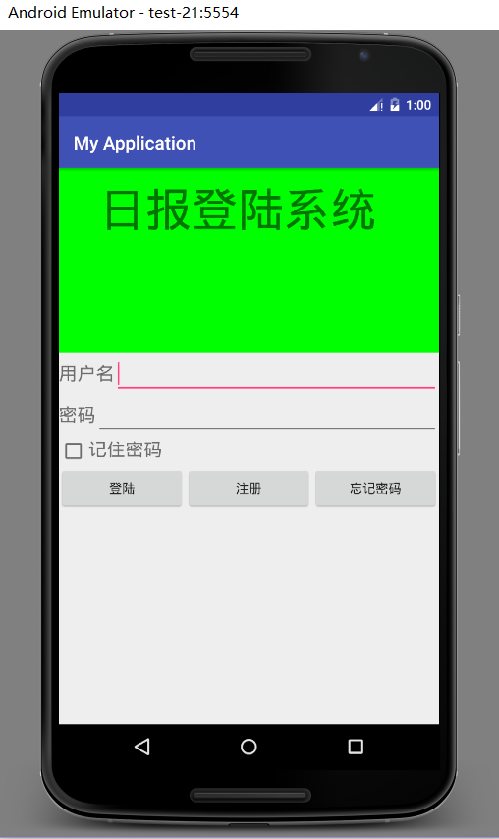
3.未完成的工作
无
4.未完成的原因
无
5.遇到的问题及解决方案
请教老师及同学

